Игорь Бурдонов

КАТАРЫ

Не знаю, проходят ли сейчас в школе альбигойские войны, но в моё время проходили.
Это был первый крестовый поход не на восток, за Гробом Господнем, а на запад – против христиан.
Катаров называли «добрые люди»: «добрые мужчины» и «добрые женщины».
А своих наставников они называли «совершенные».
Это была христианская религия поиска, за что и была объявлена ересью римско-католической церковью.
А французскому королю просто хотелось заполучить лакомый кусок –графство Тулузское, нынешняя провинция Лангедок, где выращивали виноград, пили вино и внимали песням трубадуров.
Катаров сотнями сжигали на кострах.
Специально для борьбы с ними была создана Инквизиция.
А сегодня на юге Франции для туристов организованы маршруты под названиями «Страна катаров», «Цитадели отступников веры».
Тропы катаров отмечены жёлтыми, синими и охряными полосками.
В сентября 2013 года мы шли по этим тропам и поднимались по склонам гор, на вершинах которых свили свои орлиные гнёзда полуразвалившиеся крепости.
Там я нарисовал серию акварелей, но покажу только одну из них, на которой изображён вид из крепости Керибюс.
И прочитаю стихотворение, которое написал по возвращении в Москву.
Музыка трубадуров, 12-ый век, «Донна, так как я вас избрал, помилуйте меня».

21 декабря 2013

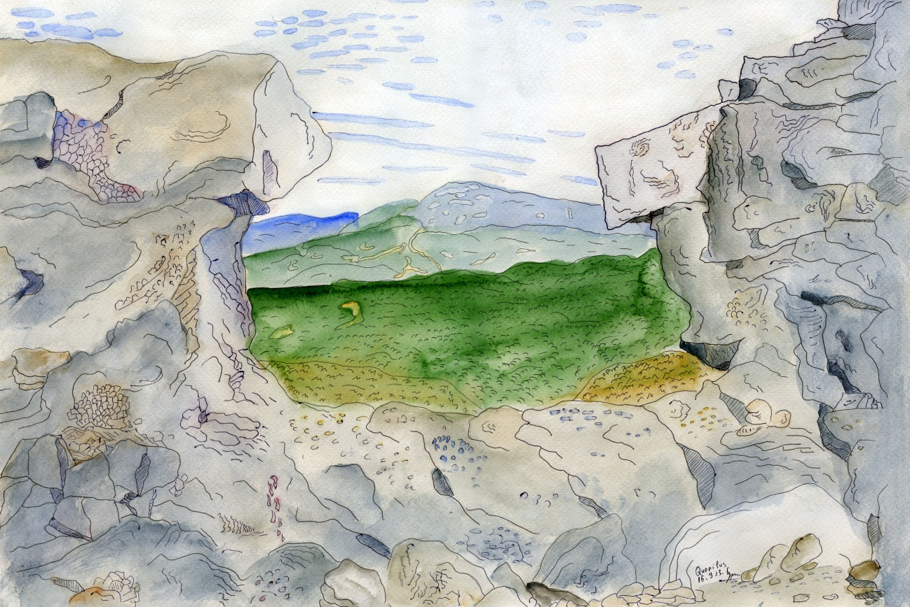

В последней дымке уплывающих ветров
Они бродили среди медленных холмов,
Искали камень и цветок с другого края.
Дымилось солнце за горою догорая.
Срывалась в пропасть белая вода.
Карабкались на горы города.
Искали камень и цветок, или металл.
И солнца луч по следу их бежал.
Металл звенел и пел, и ржали кони.
В погоню, за погоней, о погоне…
Горел костёр, горел костёр в тумане ночи,
И ночи становились всё короче.
И падали-взлетали небеса,
И падала на камни не роса.
А поутру петух кричал на крыше,
Приветствуя орлов, что плыли выше.
А по двору ходили грустно куры,
И где-то в замке пели трубадуры:
«О донна, донна, донна, донна сердца!»
Конец истории. Захлопнутая дверца.

8-9 октября, коррекция 21 декабря 2013

